SEQUÊNCIA DIDÁTICA 11 –
Medida de volume
7º ano – Bimestre 4

Unidade temática
Grandezas e medidas

Objetos de conhecimento
Cálculo de volume de blocos retangulares, utilizando unidades de medida convencionais mais usuais

Habilidades
(EF07MA30) Resolver e elaborar problemas de cálculo de medida do volume de blocos retangulares, envolvendo as unidades usuais (metro cúbico, decímetro cúbico e centímetro cúbico).

Tempo estimado
Quatro etapas – quatro aulas

Desenvolvimento

1ª etapa (1 aula)
Esta etapa permite avaliar os conhecimentos dos alunos sobre volume. Inicialmente, o trabalho pode ser feito com a participação de toda a turma, dividida em duplas.
Peça aos alunos que respondam, por escrito, às seguintes questões:
- Quais exemplos podem dar de situações do cotidiano em que são utilizadas unidades de volume?
- Quais unidades de volume conhecem?
- O que é volume?
Reserve um tempo para registrarem o que sabem. Esclareça que as respostas podem ser dadas com o conhecimento que já possuem, não é necessária nenhuma pesquisa. É possível que as respostas sejam: preparo de receitas, compra de combustível para automóvel, compra de líquidos para beber etc. As unidades de volume com as quais os alunos provavelmente já tiveram contato na vida escolar foram o litro, com múltiplos e submúltiplos, e o metro cúbico. Volume é a quantidade de espaço ocupada por um corpo.
Proponha às duplas que apresentem e expliquem suas repostas. Comente que trabalharemos com o cálculo de volume nas próximas etapas.

2ª etapa (1 aula)
Para esta etapa, sugerimos que o trabalho seja individual.
Desenhe na lousa um paralelepípedo com as indicações das três dimensões: comprimento, largura e altura. Pergunte aos alunos se têm ideia de como se calcula o volume de um paralelepípedo. Explique que o volume pode ser calculado pela relação: volume = comprimento x largura x altura.
Retome o desenho na lousa e coloque medidas para as três dimensões. Por exemplo: 3 m, 4 m e
5 m. Então, faça o cálculo do volume: 3 x 4 x 5 = 60. Chame a atenção para a unidade de medida. Como a medida das arestas está em metro, o volume foi calculado em metro cúbico (m³).
Segure um livro e peça aos alunos que observem que a forma do livro se aproxima à de um paralelepípedo. Aponte o comprimento, a largura e a altura e explique que podemos calcular o volume do livro da mesma maneira que fizemos com o paralelepípedo.
Proponha que cada um pegue o livro que deseja para fazer a atividade e meça as três dimensões necessárias para o cálculo, anotando cada uma delas. Questione os alunos:
- A medida que estão tomando está em qual unidade? centímetro
- Qual será a unidade do volume que será calculado? centímetro cúbico
As respostas são pessoais. Circule pela sala enquanto os alunos realizam a atividade e observe se todos conseguem tomar as medidas necessárias e fazer os cálculos de volume na unidade correta, antes de prosseguir para a próxima etapa. Nesta etapa, o objetivo é sistematizar o cálculo de volume para que possa ser aplicado na próxima etapa.

3ª etapa (1 aula)
Nesta etapa, os alunos terão a oportunidade de trabalhar os conhecimentos elaborados aplicando o conteúdo. Proponha problemas para o cálculo de volume, como os que seguem.
- Quantos cubos de 1 cm de aresta cabem no paralelepípedo da figura a seguir? 24

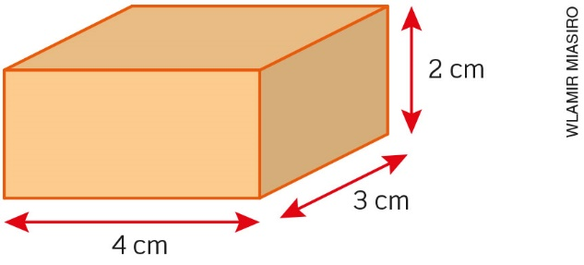

- Desenhe um paralelepípedo de 18 cm³ de volume. Resposta pessoal.
- O aquário de Rafael tem 30 cm de largura, 35 cm de comprimento e 20 cm de altura. Qual o volume do aquário? 21.000 cm³

Circule pela sala auxiliando os alunos no que for necessário e, após o término da resolução, faça a correção coletivamente. Para a segunda questão, apresente vários exemplos no quadro, explicando que as medidas estarão corretas desde que o produto das três medidas seja igual a 18.

4ª etapa (1 aula)
Avaliação: Proponha aos alunos outras situações problema e questões para avaliar o desenvolvimento das habilidades relacionadas ao objeto de conhecimento. Peça que resolvam as questões individualmente.

1. Uma lata de azeite tem 15 cm de comprimento, 7 cm de largura e 10 cm de altura. Qual o volume dessa lata? 1.050 cm³

2. Uma placa de madeira tem as seguintes dimensões: 5 m x 2 m x 3 m.
a) Desenhe uma representação dessa placa.
b) Calcule o volume da placa de madeira. 30 m³

3. O quarto de Carolina tem 3 metros de altura, 4 metros de comprimento e 2,5 metros de largura. Qual o volume de ar desse quarto? 30 m³

